Lễ Hội trần Hưng Đạo :
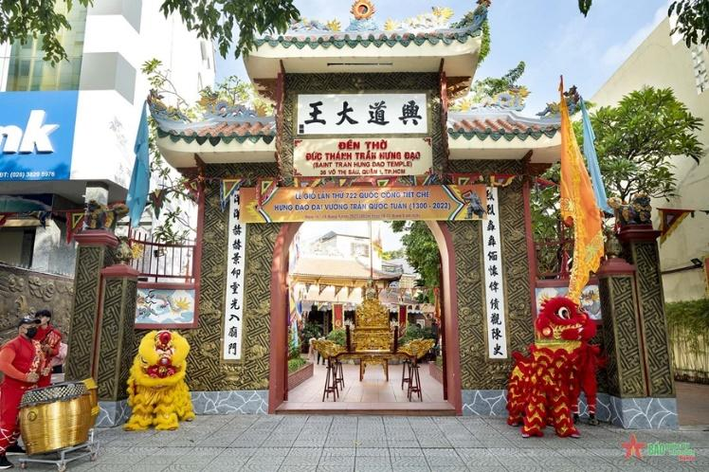 Hình ảnh Lễ giỗ Đức Thánh Trần Hưng Đạo (Nguồn: qdnd.vn)

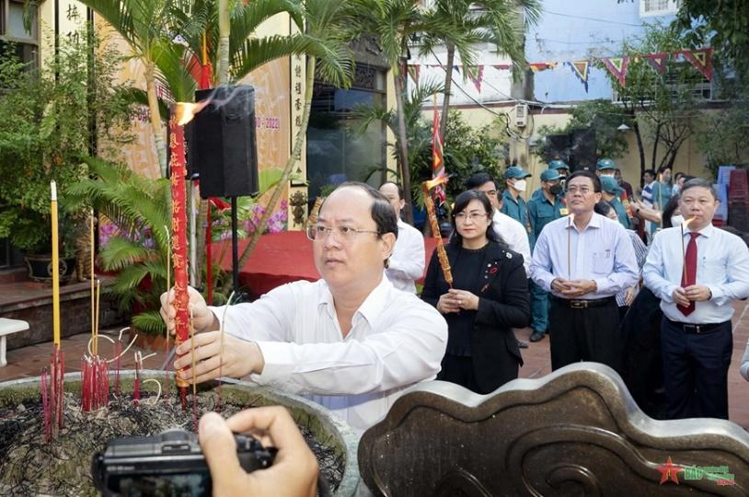 Hình ảnh Lễ giỗ Đức Thánh Trần Hưng Đạo (Nguồn: qdnd.vn)

Lễ hội Khai hạ cầu an :

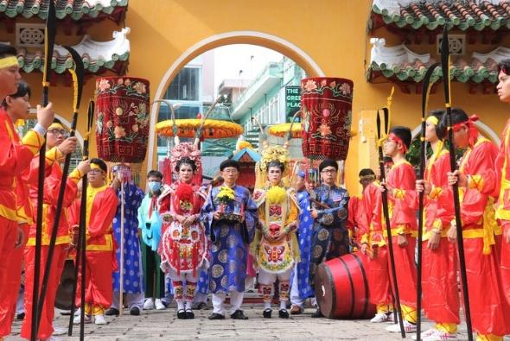 Lễ rước bằng công nhận di sản văn hóa quốc gia vào chánh điện thờ Đức Tả quân Lê Văn Duyệt (Nguồn: vnexpress.net)

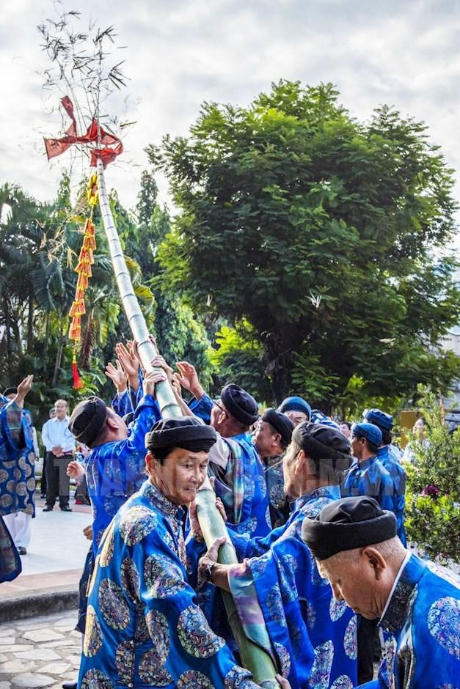 Nghi thức hạ nêu trong ngày lễ Khai hạ - Cầu an (Nguồn: hcmcpv.org.vn)

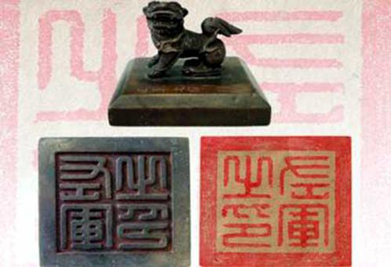 Ấn đồng của Tả quân Lê Văn Duyệt (Nguồn: Bảo tàng TP.HCM)

Lễ hội chùa bà thiên hậu :

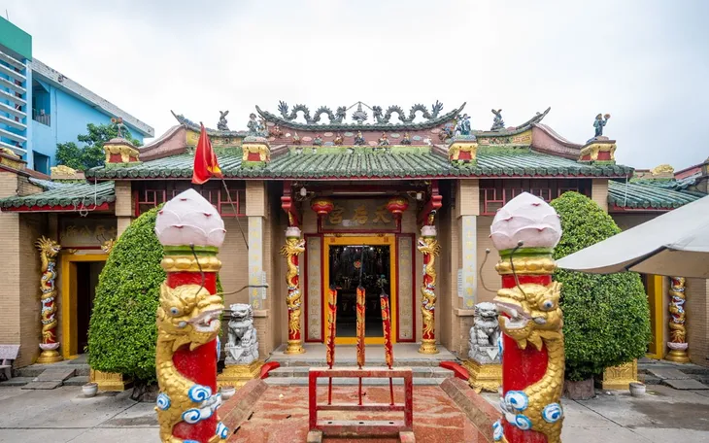
Kiến trúc mặt tiền Chùa Bà Thiên Hậu với mái ngói cẩn gốm cổ kính ngày khai hội (Nguồn: Tổng hợp)
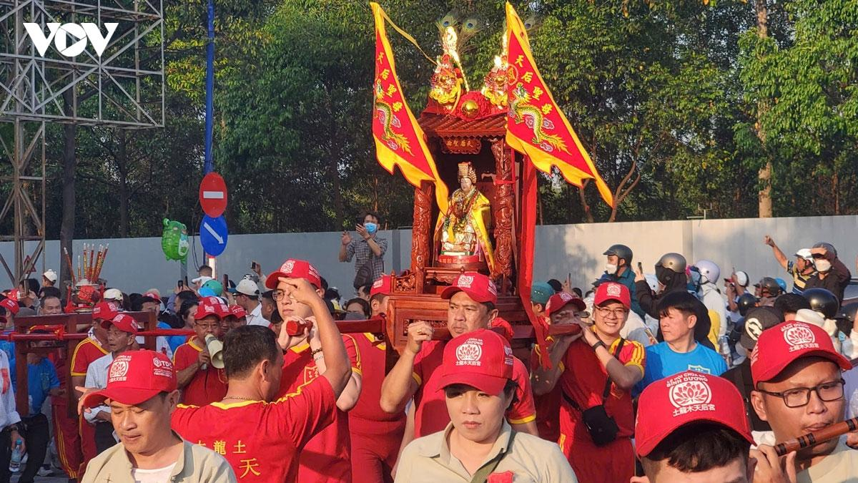
Hàng ngàn người dân vây quanh kiệu diễu hành của Bà Thiên Hậu trên đường phố ngoại ô (Nguồn: vov.vn)
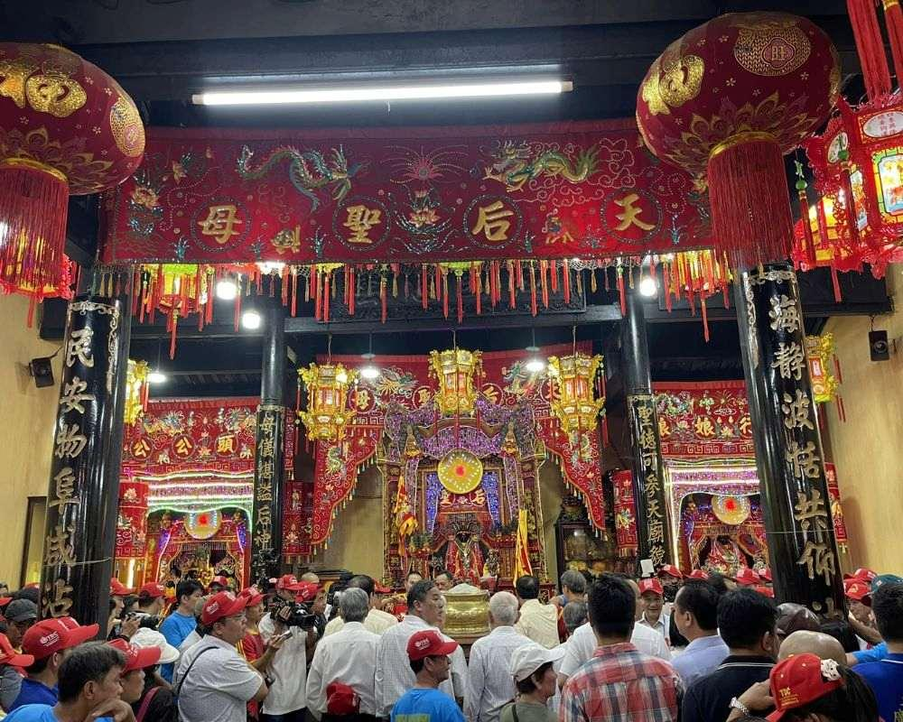
Người dân thành tâm dâng hương, dâng lễ vật cầu an lành trước Bà Thiên Hậu trong chánh điện (Nguồn: Tổng hợp)

Lễ hội dinh cô :

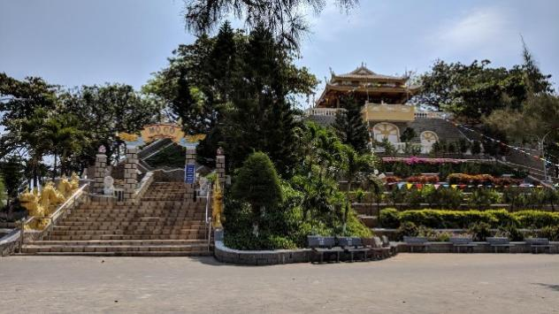
Khu di tích Mộ Cô trên đồi Cô Sơn (Nguồn: m.aseantraveller.net)
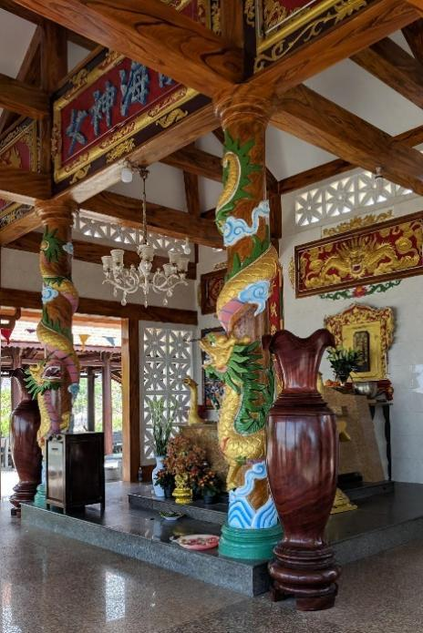
Mộ Cô sau trùng tu được bài trí trong ngôi nhà mồ khang trang (Nguồn: m.aseantraveller.net)

Lễ hội thần lúa :
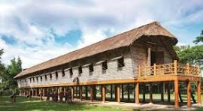
Kiến trúc Nhà Dài truyền thống của người Chơ-ro (Nguồn: Tổng hợp)
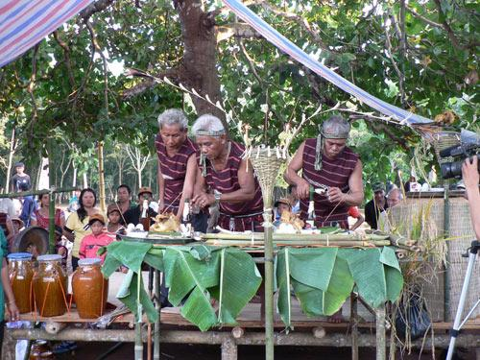
Già làng trang nghiêm thực hiện nghi thức dâng rượu cần và khấn tạ ơn Thần Lúa (Nguồn: thanhnien.vn)
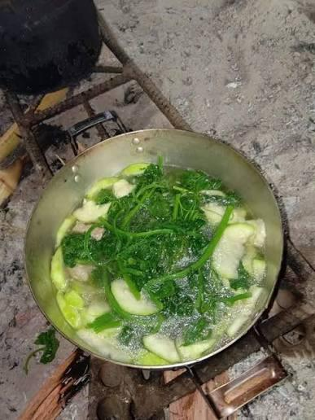
Món Canh bồi - món ăn truyền thống nấu từ lá rau nhíp và đọt mây rừng (Nguồn: Tổng hợp)

Lễ hội thuần rừng :

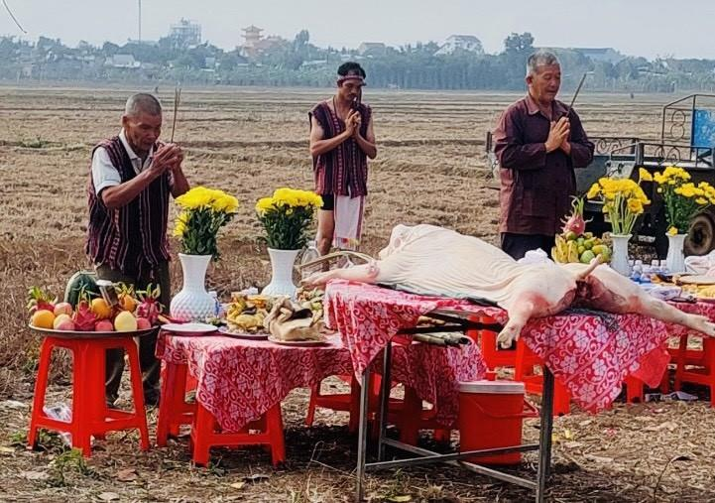
Nghi thức cúng thần Rừng tại cánh đồng Cà Mum - xã Xuân Sơn (Nguồn: Báo Biên Phòng)
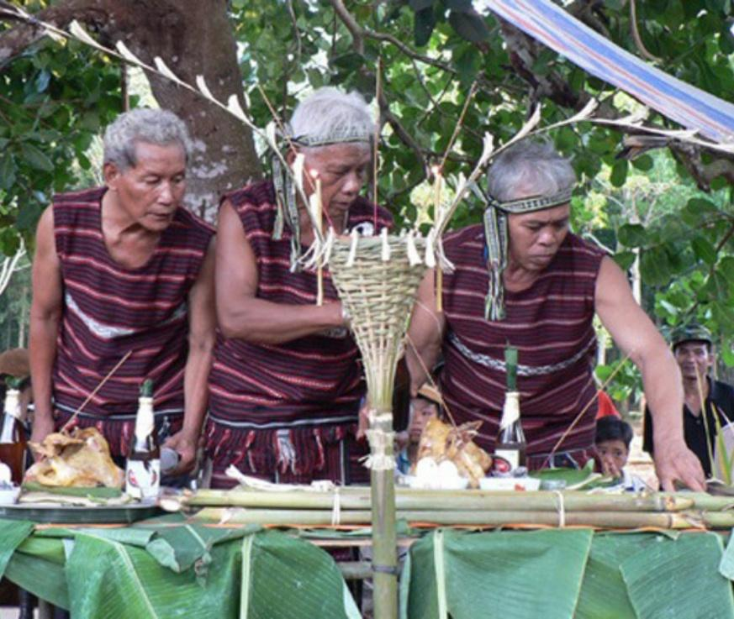
Chuẩn bị lễ cúng thần Rừng (Nguồn: mia.vn)
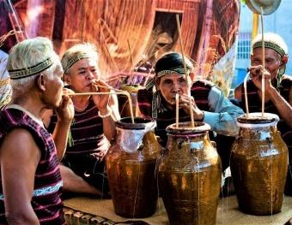
Nghi thức cúng thần Rừng (Nguồn: mia.vn)

Lễ hội mùa trái chin :
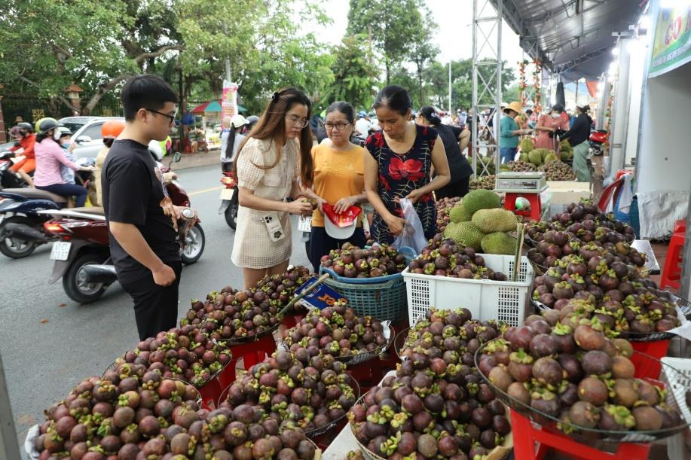
Người dân tấp nập trước các sạp hàng trái cây trong lễ hội (Nguồn: vietnamtourism.gov.vn)
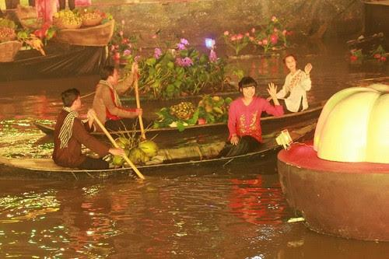
Không gian sân khấu nổi biểu diễn hoạt cảnh trên rạch Vàm Búng (Nguồn: vamvo.com)
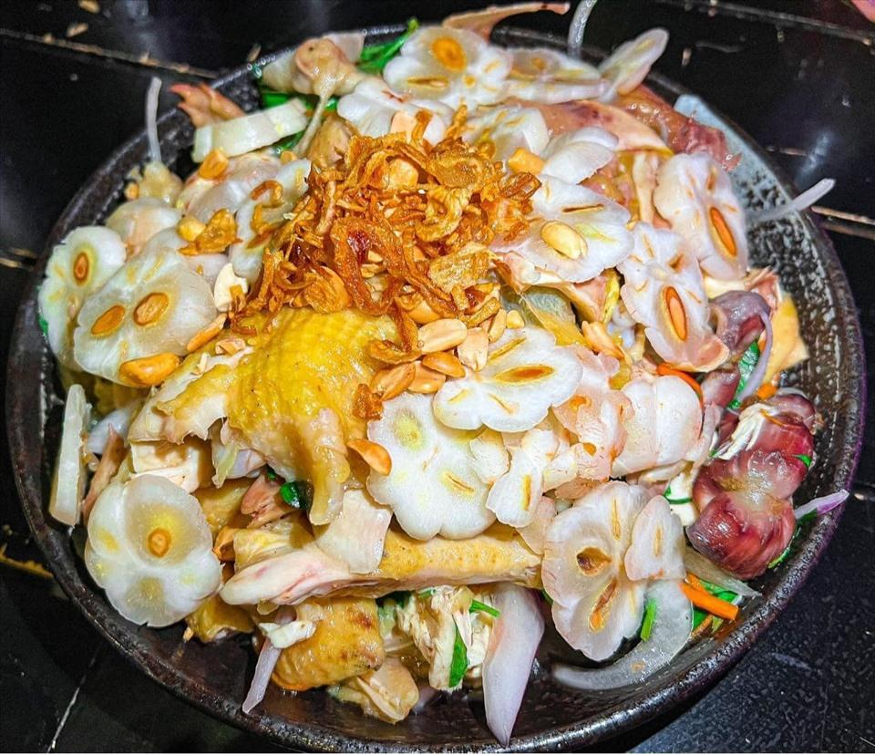
Món đặc sản Gỏi gà măng cụt Lái Thiêu (Nguồn: laodong.vn)
Lễ hôi nghinh ông cần giờ :

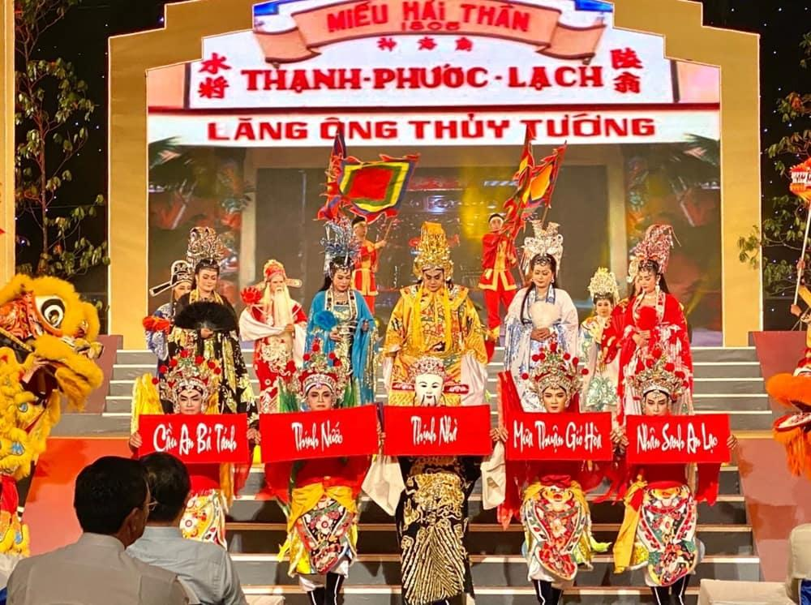
Lễ Đại Bội - phần trình diễn hát, tuồng cổ dâng Ông (Nguồn: Sưu tầm Internet)
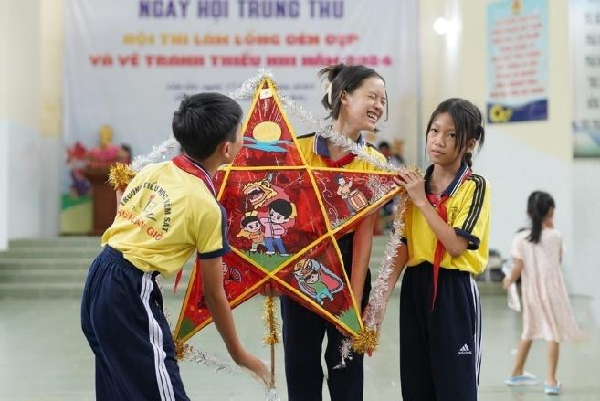
Hoạt động vui chơi Trung thu được tổ chức song song với lễ hội Nghinh Ông (Nguồn: Sưu tầm Internet)
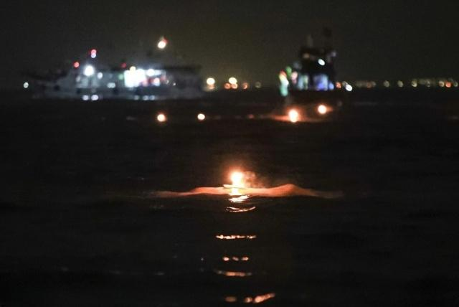
Những chiếc đèn hoa đăng được thả trong lễ hội (Nguồn: Báo Dân trí)

Lễ hội nghinh ông thắng tam ( tam thắng )
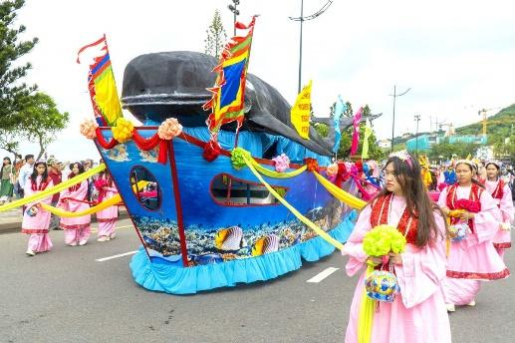
Hình ảnh Lễ hội Nghinh Ông Thắng Tam (Nguồn: laodong.vn)
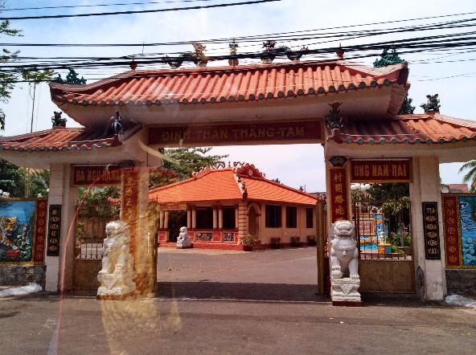
Hình ảnh Lễ hội Nghinh Ông Thắng Tam (Nguồn: tuoitre.vn)
Lễ hội Nguyên tiêu :
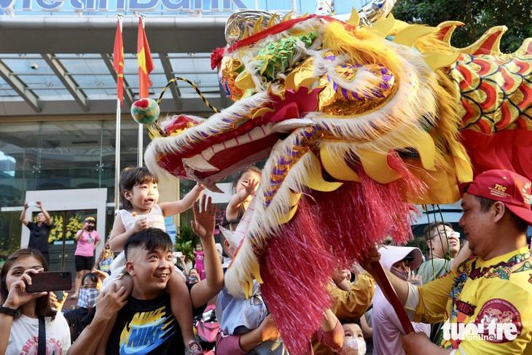
Người dân vui dự lễ hội (Nguồn: tuoitre.vn)
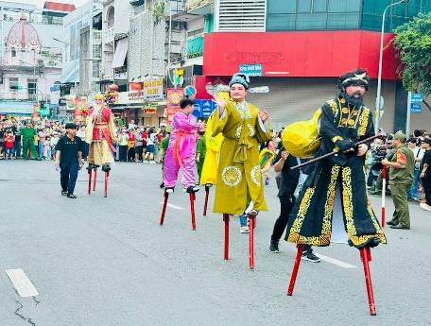
Người dân khấn bái tại các hội quán lễ hội (Nguồn: tuoitre.vn)
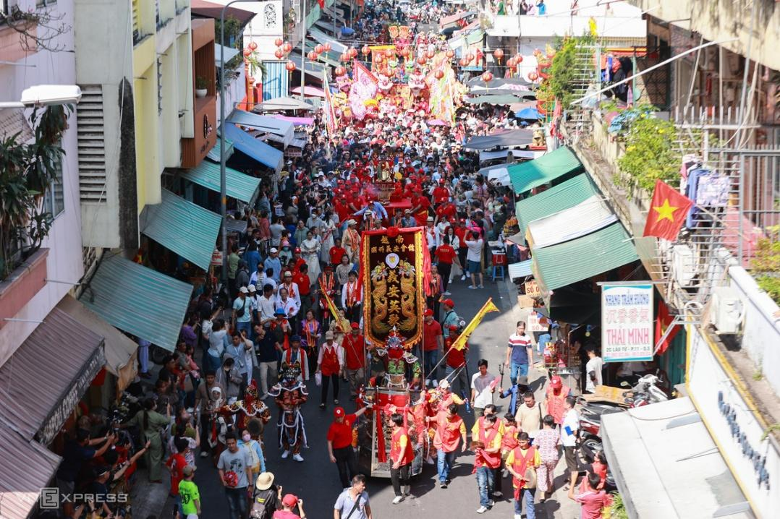
Đoàn Đại La Cổ - Hội phụ mẫu sư - Trúc Hiên, với đội hình cờ hội dân tộc Hoa, tiên nữ, thiên binh thiên tướng và đội nhạc Đại La (Nguồn: hcmcpv.org.vn)

